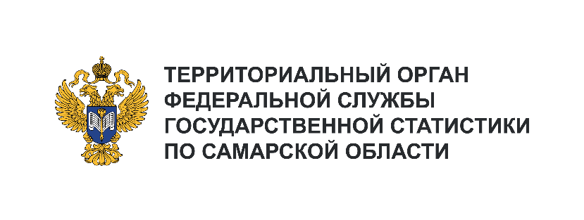
Отдел сводных статистических работ
и общественных связей
Телефон: +7 (846) 263-89-85
e-mail: 63@rosstat.gov.ru

Информационное сообщение для СМИ
28 апреля 2024, Самара
Всемирный день охраны труда

Функционирование экономики региона и государства, а значит, и благополучие граждан зависит от множества видов экономической деятельности. Труд работников промышленности, добычи полезных ископаемых и других отраслей нередко сопряжен с риском для здоровья и жизни.
В то же время он необходим для развития экономики и обеспечения базовых нужд населения.
Для сохранения жизни и здоровья работников организаций, во многих странах мира действует целый комплекс мер, направленных на охрану труда. К ним относятся: нормативно-правовые акты, меры социально-экономического стимулирования, технические, организационные, санитарно-гигиенические, лечебно-профилактические и другие мероприятия. В России вопросы охраны труда находятся в ведении Министерства труда и социальной защиты Российской Федерации.

Численность работников с вредными и (или) опасными условиями труда
Федеральной службой государственной статистики регулярно проводится федеральное статистическое наблюдение за состоянием условий труда и компенсациями за работу с вредными
и (или) опасными условиями труда. Цель данного обследования – обеспечить актуальной информацией органы власти, которые осуществляют контроль за соблюдением требований законодательства по охране труда.
По результатам обследования организаций Самарской области в 2023 году 121,7 тысячи жителей региона были заняты на работе с вредными и (или) опасными условиями труда.

Самые распространенные вредные факторы производственной среды и трудового процесса
Напряженной работой, связанной с нагрузкой на центральную нервную систему, органы чувств
и психику работника, занимались почти 11 тысяч человек, или 3,3% от списочной численности сотрудников обследованных организаций.
Тяжелым трудом, воздействующим на опорно-двигательный аппарат и функциональные системы организма (сердечно-сосудистую, дыхательную), занимались 66,9 тысячи человек, или 20,5% работников.
Наиболее распространенным фактором воздействия, неблагоприятным для здоровья, является «шум, ультразвук воздушный и инфразвук». Его воздействие в 2023 году на себе испытывал почти каждый второй человек, занятый на работе с вредными и (или) опасными условиями труда.

Затраты организаций на охрану труда и компенсации работникам
Современный уровень организации производства не всегда позволяет полностью исключить влияние негативных факторов на здоровье работника. Тем не менее, работодатель обязан принимать меры по их минимизации, обеспечив сотрудников средствами индивидуальной защиты.
В 2023 году на эти цели организациями Самарской области израсходовано 4,3 млрд рублей. Более половины этой суммы (2,3 млрд рублей) выделено на средства индивидуальной защиты работников, чей труд сопряжен с риском для здоровья и жизни. В расчете на одного такого работника в 2023 году израсходовано почти 19 тысяч рублей (на 20% больше, чем в 2022 году).
По законодательству Российской Федерации работники, занятые на работах с вредными (или) опасными условиями труда, имеют право на один или несколько видов компенсаций, чаще всего —
это право на медицинские осмотры и на оплату труда в повышенном размере. В 2023 году указанные виды компенсаций получили 121,7 тысячи и 116,5 тысячи человек соответственно.

